Por favor quitar el signo de dos puntos que se indica en la imagen

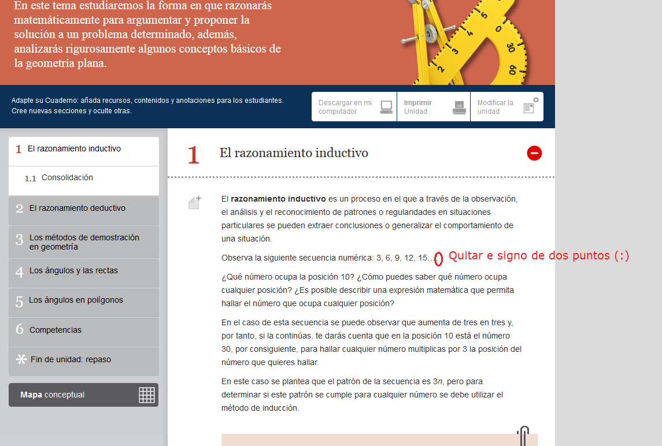

Por favor quitar la palabra que se indica en la imagen

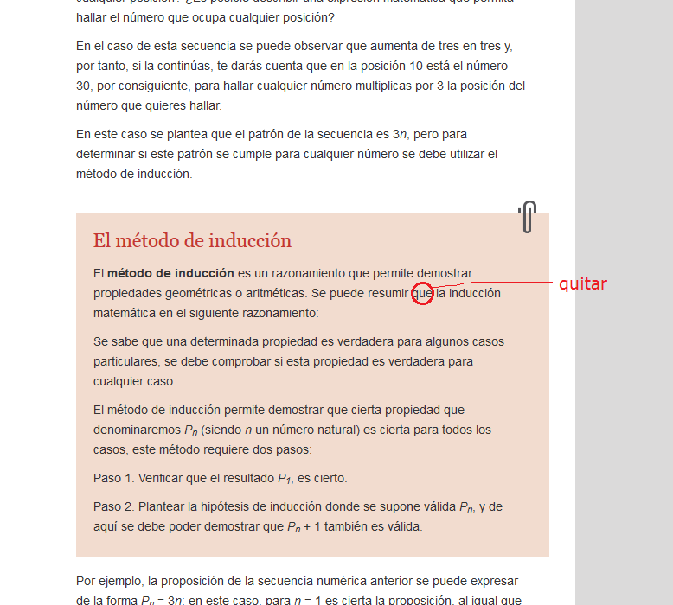

Por favor centrar los textos que se indican en la imagen

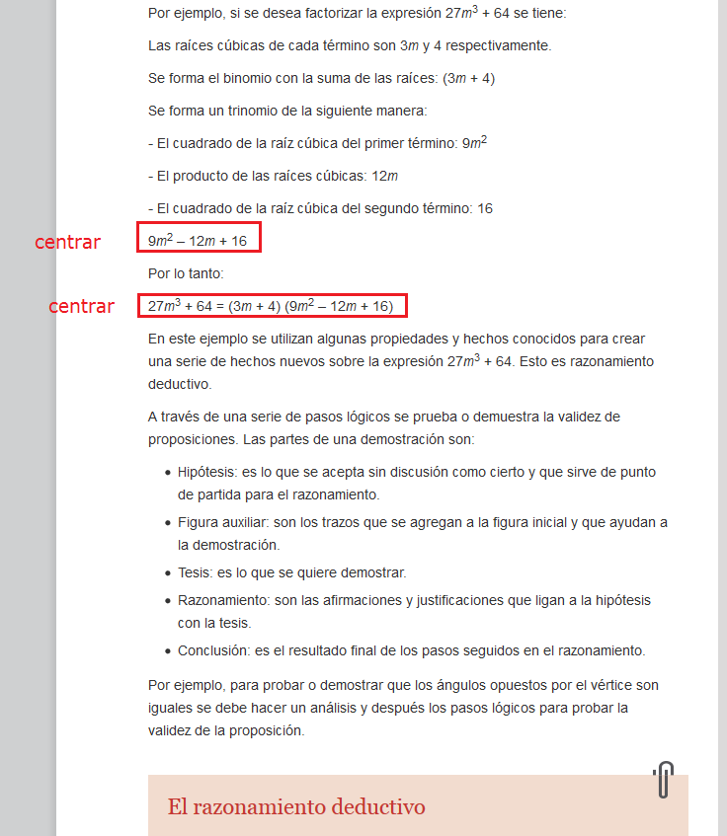

Por favor cambiar el renglón que se indica en la imagen por el siguiente:

*P* y *l* pertenecen al plano α que es lo que se quería demostrar

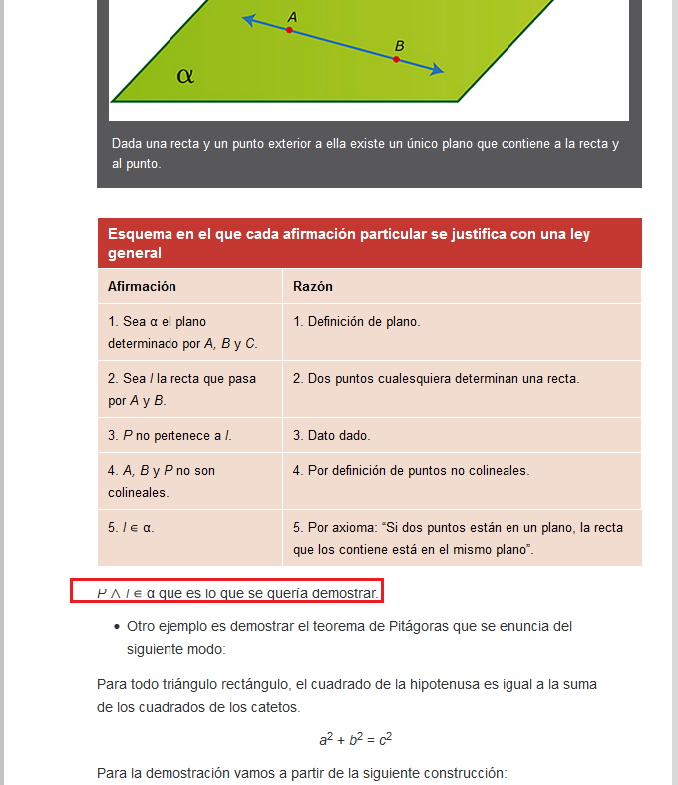

Por favor agregar una coma en la parte que se indica en la imagen.

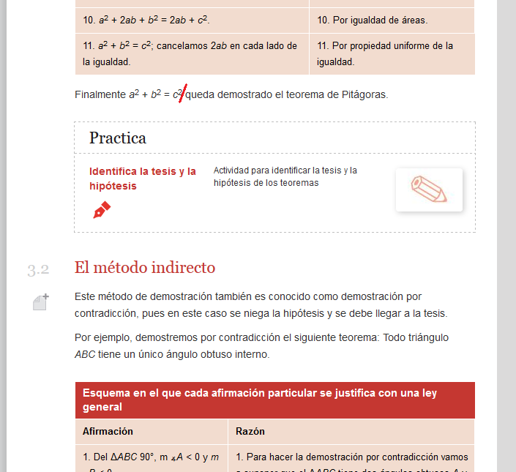

Por favor cambiar la tabla que se indica en la imagen por esta:

|  |  |
| --- | --- |
| **Demostración de la propiedad fundamental de los triángulos** | |
| **Afirmación** | **Razón** |
| 1. Por *C* se traza una recta paralela a *AB*. | 1. Postulado de la recta paralela. |
| 1. ∡1 ≡ ∡4 y ∡2 ≡ ∡5 | 1. Son ángulos internos alternos entre paralelas. |
| 1. ∡1 ≡ ∡4 y ∡2 ≡ ∡5 | 1. Por ser ángulos internos entre paralelas. |
| 1. m ∡4 + m ∡3 + m ∡5 = 180° | 1. Por construcción. |
| 1. m ∡1 + m ∡3 + m ∡2 = 180° | 1. Al reemplazar m ∡4 y m ∡5 por lo obtenido en la afirmación 2. |

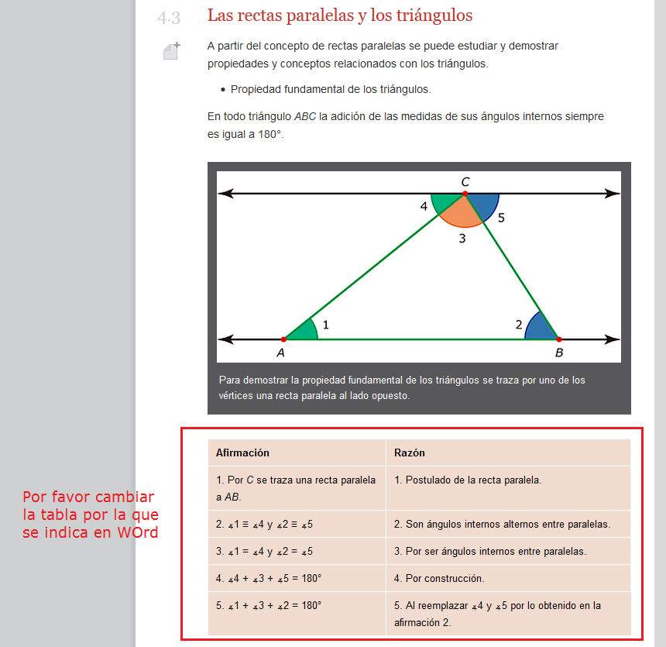

Por favor cambiar la ubicación del recurso que se indica en la imagen

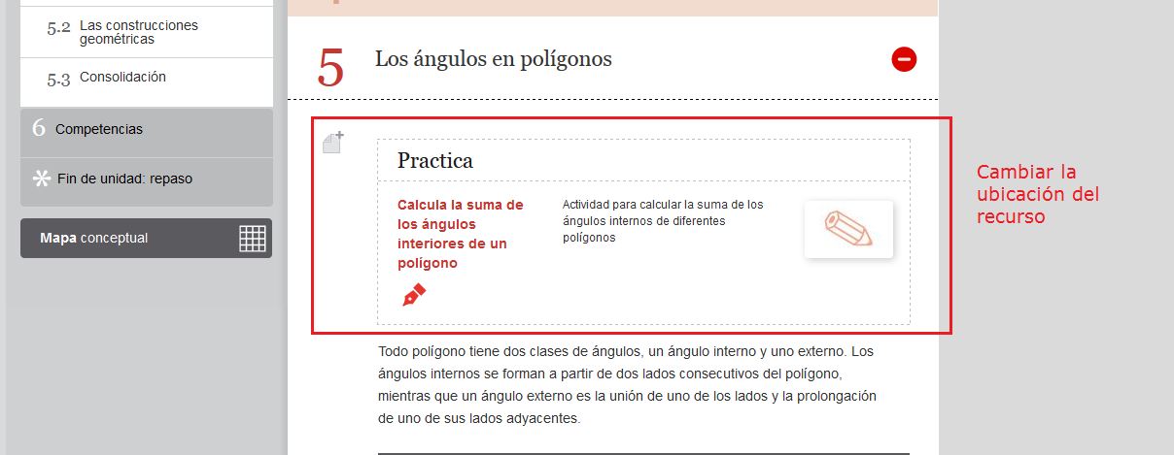

Debe quedar acá:

